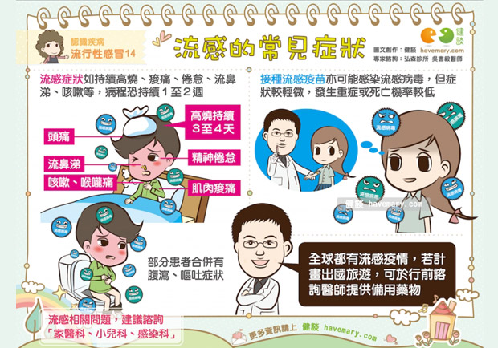
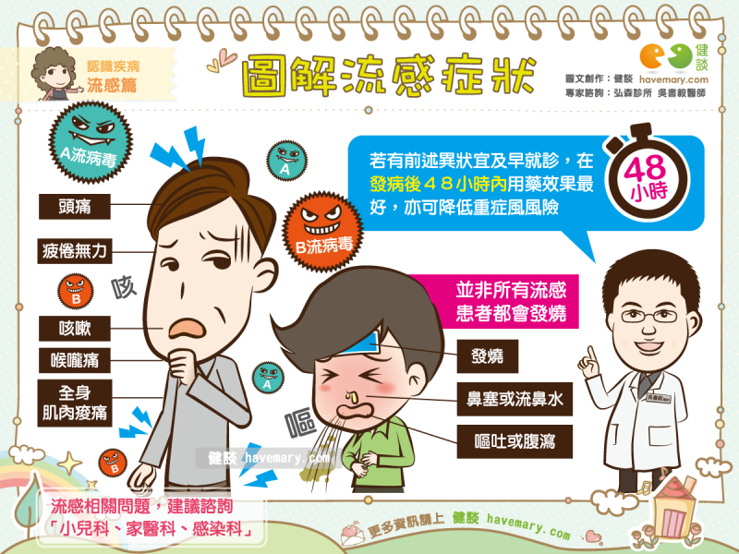

基隆市所屬學校暨幼兒園因應季節性流感疫情停課機制
一、 學校及幼兒園應加強衛教宣導，教職員工應隨時注意健康狀況及做好自主健康管理，如有類流感症狀，請即刻戴口罩及就醫。
二、 請確實依教育部國民及學前教育署105年3月2日臺教國署學字第1050024572號函：各級學校應落實生病不上課、不上班，並加強疫苗接種及衛生教育。
三、 停課標準：
於流感流行警訊期間，為降低流感於群體免疫力低之幼兒園、國民
中小學之散佈，造成重症感染之機會。若1天內同一班級有五分之一以上學(幼）生經醫師臨床診斷為季節性流感且未痊癒時，並經轄區衛生所評估有群聚感染之虞，為降低擴大流行，原則上建議該班停課5天（含例假日）。
四、 停課、復課通報機制：
(一) 有發生流感疫情之學校應依規填報校安通報系統，有停課情事之學校應於3日內將「停課補課計畫」函報本府教育處備查，以維護學生受教權益。
(二) 停課補課措施依相關規定辦理。

流感與一般感冒有什麼不一樣？

感冒的致病原包含多達數百種不同的病毒，與流感是由感染流感病毒引起不同。一般而言，流感的症狀較一般感冒來得嚴重，容易出現明顯的全身無力、頭痛、發燒，通常症狀發作較突然，痊癒的時間也比一般感冒長，需1-2週才能完全恢復，而且容易引起併發症(如肺炎、腦炎、心肌炎等)，甚至導致死亡。所以若出現「一燒(發燒)」、「二痛(頭痛、明顯肌肉酸痛)」、「三疲倦」就須警覺是流感。
流感與一般感冒的差別
項目 | 流感 | 一般感冒
病原體 | 流感病毒 | 其他許多病毒(鼻病毒、呼吸道融合病毒、腺病毒等)
影響範圍 | 全身性 | 呼吸道局部症狀為主
發病速度 | 突發性 | 突發/漸進性
主要臨床症狀 | 發燒、咳嗽、肌肉酸痛、倦怠、流鼻水、喉嚨痛 | 喉嚨痛、打噴嚏、鼻塞、流鼻水
發燒 | 高燒3-4天 | 少發燒，僅體溫些微升高
病情 | 嚴重 | 較輕微
病程 | 約1-2週 | 約2-5天
併發症 | 肺炎、心肌炎、腦炎及其他嚴重之繼發性感染或神經系統疾病等 | 少見(中耳炎或肺炎)
傳染性 | 高傳染性 | 傳染性不一

